Кроссворд «Будь здоров!»

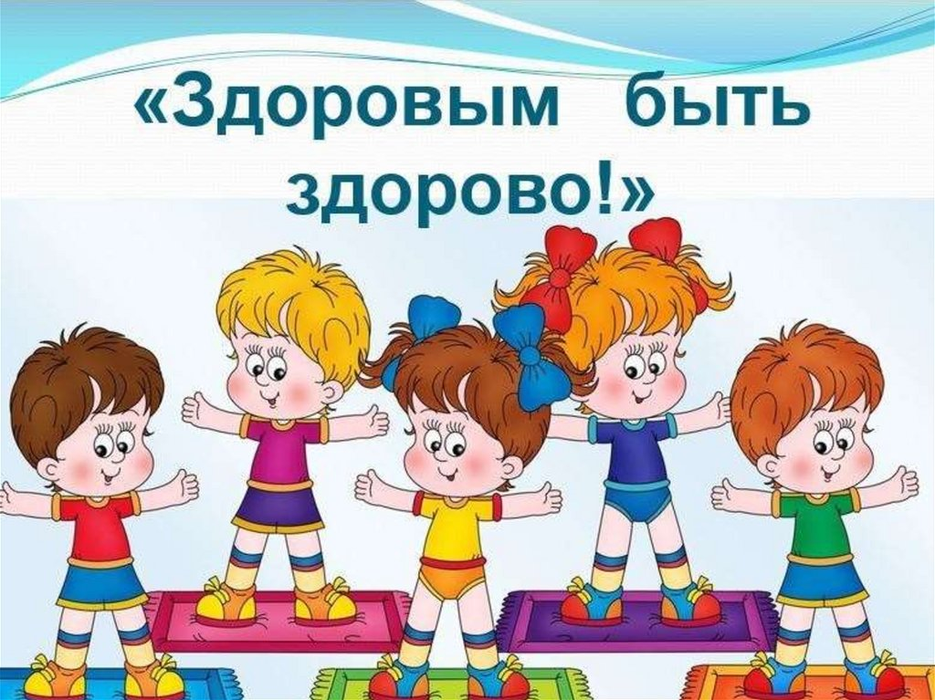
Чтобы быть здоровым, необходимо соблюдать определённые правила. Так давайте, все вместе отгадаем что же это- здоровый образ жизни?!

 |  |  |  |  |  |  |  |  |  |  |  | 15 |  |  |  |  |  |  |  |  |  |  | 14
 |  |  |  |  |  |  |  |  |  |  |  |  |  | 6 |  |  |  | 9
 |  |  |  |  |  |  |  |  |  |  |  |  |  |  |  |  | 12
 |  |  |  |  |  |  |  |  |  | 4 |  |  |  |  |  | 7
 |  |  |  |  |  |  |  |  | 5
 |  |  |  | 2
 |  |  |  |  |  |  | 3
 |  |  | 1 |  |  |  |  |  |  |  |  |  | 11
 |  |  |  |  |  | 8 |  |  |  |  |  | 10
16
 |  |  |  |  |  |  |  | 13

По горизонтали:
1.Бывают вредные, а бывают полезные?
5. Это активный процесс повышения устойчивости организма человека к холоду?
8. Приспособление для обливания мелкими струйками воды, а так же само такое обливание? Можно использовать для закаливания организма?
10.Необходим для восстановления физических сил?
12. Это звезда и центр (нашей) Солнечной системы, является источником всей жизни и энергии на нашей планете?
13. Физическая активность, направленная на сохранение и укрепление здоровья человека в процессе осознанной двигательной активности? Бывает лечебная, оздоровительная?
16.Установленный распорядок жизни?
По вертикали:
2. Желание съесть пищу, иногда вызванное голодом?
3.Она необходима для существования всего живого вокруг?
4. Комплекс физических упражнений, выполняемых утром после пробуждения для ускорения перехода от состояния сна к активной деятельности?
6. Как называется частота сердечных сокращений одним словом?
7.Вещества органических соединений разнообразной химической природы, микроэлементы, незаменимые аминокислоты и другие, жизненно необходимые субстанции, ежедневно поступающие в организм с пищей?
9. Периодически возникающее физиологическое состояние, противоположное состоянию бодрствования, характеризующееся пониженной реакцией на окружающий мир?.
11. Пространство, окружающее поверхность планеты Земля? Необходим человеку для жизни?
14. Рацион питания человека, предусматривающий определенные количественные и качественные соотношения пищевых веществ и продуктов, способы кулинарной обработки для понижения или набора веса?
15. Это привычная поза (вертикальное положение тела человека) в покое и при движении? Необходимо с детства следить за ней?

Ответы на кроссворд:
 |  |  |  |  |  |  |  |  |  |  |  | 15 |  |  |  |  |  |  |  |  |  |  | 14
 |  |  |  |  |  |  |  |  |  |  |  | о |  |  |  |  |  |  |  |  |  |  | д
 |  |  |  |  |  |  |  |  |  |  |  | с |  | 6 |  |  |  | 9 |  |  |  |  | и
 |  |  |  |  |  |  |  |  |  |  |  | а |  | п |  |  | 12 | с | о | л | н | ц | е
 |  |  |  |  |  |  |  |  |  | 4 |  | н |  | у |  | 7 |  | о |  |  |  |  | т
 |  |  |  |  |  |  |  |  | 5 | з | а | к | а | л | и | в | а | н | и | е |  |  | а
 |  |  |  |  |  |  |  |  |  | а |  | а |  | ь |  | и
 |  |  |  |  |  |  |  |  |  | р |  |  |  | с |  | т
 |  |  |  | 2 |  |  |  |  |  | я |  |  |  |  |  | а
 |  |  |  | а |  |  | 3 |  |  | д |  |  |  |  |  | м
 |  |  | 1 | п | р | и | в | ы | ч | к | и |  | 11 |  |  | и
 |  |  |  | п |  |  | о |  |  | а |  |  | в |  |  | н
 |  |  |  | е |  | 8 | д | у | ш |  |  | 10 | о | т | д | ы | х
 |  |  |  | т |  |  | а |  |  |  |  |  | з
16 | р | е | ж | и | м |  |  |  |  |  |  |  | д
 |  |  |  | т |  |  |  | 13 | ф | и | з | к | у | л | ь | т | у | р | а
 |  |  |  |  |  |  |  |  |  |  |  |  | х

